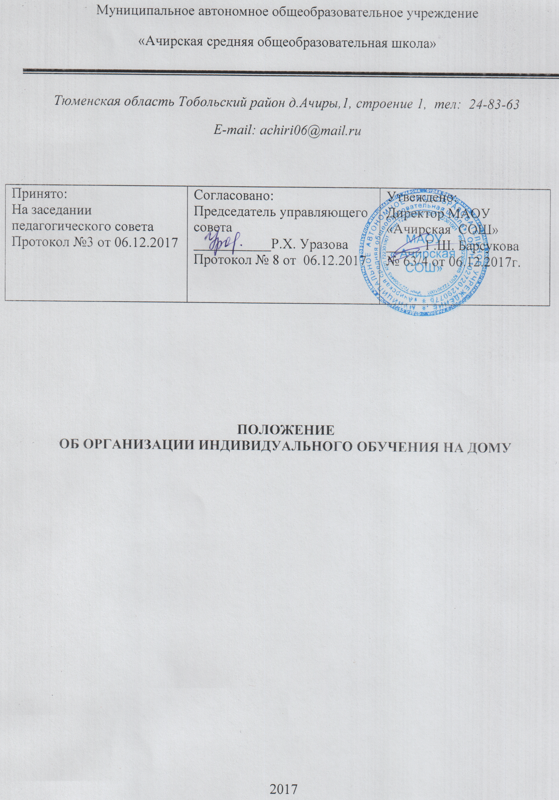
- Общие положения
1.1. Российская Федерация устанавливает федеральные государственные образовательные стандарты, поддерживает различные формы образования и самообразования (ст.43 Конституции РФ). Обучение на дому – это форма образования, которую ребенок получает в домашних условиях, а сам процесс обучения осуществляется по индивидуальному учебному плану. Рекомендуется такое обучение детям, которые по медицинским показателям не могут обучаться непосредственно в образовательной организации. Задачей индивидуального обучения на дому является освоение обучающимися образовательных программ в рамках государственного образовательного стандарта. Нормативная база индивидуального обучения на дому определяет общие положения организации процесса обучения, права и обязанности участников образовательного процесса.
1.2. Организацию индивидуального обучения на дому регламентирует Федеральный закон от 29 декабря 2012 года №273-ФЗ «Об образовании в Российской Федерации» (согласно гл.10 ст. 66, «Для обучающихся, нуждающихся в длительном лечении, детей-инвалидов, которые по состоянию здоровья не могут посещать образовательные организации, обучение по образовательным программам начального общего, основного общего и среднего общего образования организуется на дому или в медицинских организациях»).
1.3. Организация образовательного процесса может иметь свои особенности в зависимости от психофизического развития и возможностей обучающихся. Этими особенностями могут быть, во-первых, разные сроки освоения образовательных программ; во-вторых, вариативность организации занятий с детьми (занятия могут проводиться в учреждении, на дому, дистанционно с использованием информационно-коммуникационных технологий и комбинированно, то есть часть занятий проводятся в учреждении, часть – дома); в-третьих, гибкость моделирования учебного плана.
1.4. Выбор учебного плана осуществляется совместно с родителями (законными представителями) на основании психолого-медико-педагогических рекомендаций и утверждается приказом директора школы.
1.5. Утверждение программы обучения (основная общеобразовательная программа, адаптированная основная общеобразовательная программа) осуществляется на основании психолого-медико-педагогических рекомендаций и утверждается приказом директора школы.
- Организация индивидуального обучения на дому

2.1. Индивидуальное обучение на дому может быть организовано на всех уровнях образования, причем сама организация обучения на дому осуществляется образовательным учреждением, в котором обучается данный ребенок.
2.2. Основанием для организации индивидуального обучения на дому является письменное заявление родителей (законных представителей) на имя директора образовательного учреждения, а также медицинская справка ВК с указанием рекомендаций индивидуального обучения на дому, копия справки об инвалидности (если имеется) и заключение ПМПК. На основе этих документов составляется индивидуальный учебный план. По представленным документам директором школы издается приказ об организации индивидуального обучения детей на дому, что является основанием назначения учителей и их тарификации, которые будут заниматься с обучающимися. ПМПк школы согласовывает с педагогами, обучающими больного ребенка, и с родителями индивидуальное расписание занятий, составленное с учетом индивидуального учебного плана и количеством часов, рекомендуемых для занятий на дому, которое утверждается директором.
2.3. Отношения между образовательной организацией и родителями обучающихся индивидуально на дому и условия организации образовательного процесса оформляются договором, регламентируются Уставом и локальным актом ОО.
2.4. При определении учебной нагрузки детям, находящимся на индивидуальном обучении на дому, в том числе детям-инвалидам образовательная организация руководствуется федеральными образовательными стандартами общего образования, постановлением Главного государственного санитарного врача Российской Федерации от 29 декабря 2010 г. № 189 «Об утверждении СанПиН 2.4.2.2821 – 10 «Санитарно-эпидемиологические требования к условиям и организации обучения в общеобразовательных учреждениях», а также методическими рекомендациями по организации обучения на дому детей-инвалидов с использованием дистанционных образовательных технологий от 10 декабря 2012 г. № 07 –832.
2.5. При назначении учителей, которые будут заниматься с детьми, преимущество отдается педагогам, работающим в данном классе. Если по объективным причинам организовать обучение на дому силами своего педагогического коллектива невозможно, то администрация имеет право привлечь педагогических работников, не работающих в данном учреждении.
2.6. При организации обучения на дому образовательная организация по договору:
- предоставляет обучающимся на время обучения бесплатно учебники и учебные пособия, допущенные к использованию при реализации общеобразовательных программ, а также учебно-методическую, справочную литературу;
- обеспечивает специалистами из числа педагогических работников, оказывает методическую и консультативную помощь, необходимую для освоения общеобразовательных программ;
- оказывает психолого-педагогическую поддержку обучающимся.

2.7. Текущий контроль и промежуточная аттестация осуществляется согласно Положению «О формах, периодичности и порядке текущего контроля успеваемости и промежуточной аттестации обучающихся»
2.8. По завершении обучающимися на дому освоения основных образовательных программ основного общего образования проводится государственная итоговая аттестация в порядке, формах и сроки в соответствии с действующим законодательством.
2.9. Обучающимся, успешно прошедшим государственную итоговую аттестацию, образовательная организация выдает документы об образовании.

3.Финансовое обеспечение индивидуального обучения детей на дому

3.1. Если период обучения на дому не превышает двух месяцев или срок окончания обучения на дому в медицинской справке не указан, то учителям производится почасовая оплата, в остальных случаях оплата включается в тарификацию.
3.2. Во время нетрудоспособности учителя администрация школы с учетом кадровых возможностей обязана произвести замещение занятий с больным учеником другим учителем. Если сроки проведения уроков переносятся на другое время, оно согласуется с родителями (законными представителями), издается приказ по школе о переносе занятий с указанием точного времени.
3.3. В случае болезни ученика учитель, труд которого оплачивается по тарификации, обязан отработать пропущенные часы. Сроки отработки согласовываются с родителями (законными представителями).
3.4. В случае, когда проведение занятий с больным учеником прекращается раньше срока, администрация образовательного учреждения представляет в бухгалтерию приказ о снятии учебной нагрузки.
- Права и обязанности участников образовательного процесса, реализуемого в форме индивидуального обучения на дому

4.1. Участниками образовательного процесса, реализуемого в форме индивидуального обучения на дому, являются обучающиеся, их родители (законные представители), педагогические работники (учителя, администрация школы).
4.2. Права и обязанности обучающихся.
4.2.1. Обучающийся в форме индивидуального обучения на дому имеет право:
— получать полное общее образование в соответствии с государственным стандартом;
— вносить предложения по совершенствованию образовательного процесса;
— на уважение человеческого достоинства, свободное выражение собственных взглядов и убеждений, свободу информации, а также – моральное и материальное поощрение за успехи в обучении.
4.2.2. Обучающийся в форме индивидуального обучения на дому обязан:
— соблюдать требования образовательного учреждения, прописанные в локальных актах школы;
— добросовестно учиться, стремиться к сознательному и творческому освоению образовательных программ;
— уважать честь и достоинство работников образовательного учреждения;
— соблюдать расписание занятий;
— находиться дома в часы, отведенные для занятий согласно индивидуальному расписанию;
— вести тетради (если нет соответствующих медицинских ограничений).

4.3. Права и обязанности родителей (законных представителей)
Родители (законные представители) детей имеют право:
— защищать законные права ребенка;
— вносить предложения по организации образовательного процесса и содержанию образовательных программ, аргументировав их необходимость, но с учетом физиологических возможностей, интеллектуальных способностей и творческих интересов ребенка;
— обращаться для разрешения конфликтных ситуаций к администрации образовательного учреждения, в управление образования;
— присутствовать на занятиях с обоюдного согласия с администрацией образовательного учреждения;

4.4. Родители (законные представители) детей обязаны:
— выполнять требования образовательного учреждения, прописанные в локальных актах образовательного учреждения;
— поддерживать и стимулировать интерес ребенка к процессу образования;
— своевременно информировать учителя о рекомендациях врача, особенностях режима дня ребенка, а образовательное учреждение – об отмене или возобновлении занятий (по уважительным причинам);
— создавать для ребенка и учителя оптимальные рабочие условия для проведения занятий дома;
— контролировать ведение дневника, выполнение домашних заданий;
— своевременно расписываться в журнале учета проводимых занятий (после каждого проведенного урока).

4.5. Права и обязанности педагогических работников.
Педагогический работник образовательного учреждения имеет права, предусмотренные Законом «Об образовании в Российской Федерации» от 29 декабря 2012г. № 273-ФЗ.
4.5.1. Учитель, осуществляющий педагогическую деятельность в форме индивидуального обучения на дому, обязан:
— знать специфику заболевания, особенности режима дня и организации домашних заданий;
— выполнять государственные программы с учетом физиологических возможностей, интеллектуальных способностей и интересов детей;
— развивать навыки самостоятельной работы с учебником, справочной и художественной литературой;
— контролировать учебную нагрузку, составлять индивидуальные планы проведения уроков;
— своевременно заполнять журнал учета проводимых занятий, предоставлять родителям (законным представителям) его на подпись после каждого проведенного урока.
4.5.2. Классный руководитель обязан:
— согласовывать расписание занятий с родителями (законными представителями) и учителями;
— поддерживать связь с обучающимся и его родителями (законными представителями), собирать информацию об индивидуальных особенностях учеников, состоянии здоровья и впечатлениях о процессе обучения;
— своевременно информировать администрацию школы о всех нарушениях в образовательном процессе.
4.5.3. Администрация школы обязана:
— готовить нормативные документы по организации образовательного процесса;
— контролировать выполнение учебных программ, методику индивидуального обучения, аттестацию обучающихся, оформление документации не реже одного раза в четверть;
— контролировать своевременность проведения занятий на дому, ведение журнала учета;
— обеспечивать процесс обучения на дому квалифицированными кадрами;
— своевременно информировать родителей (законных представителей) о всех изменениях в образовательном процессе.

- Порядок управления образовательным процессом

5.1. Общее руководство образовательным процессом в форме индивидуального обучения на дому осуществляется администрацией школы.
5.2. В компетенцию администрации школы входят следующие управленческие действия:
— принятия решения об организации образовательного процесса;
— разработка и утверждение локального акта школы – Положение об организации образовательного процесса в форме индивидуального обучения на дому;
— контроль за организацией и осуществлением образовательного процесса;
5.3. Содержание папки «Индивидуальное обучение на дому»:
- Положение «Об организации индивидуального обучения детей на дому»;
- приказы «Об индивидуальном обучении на дому»;
- справки (копии) из медицинского учреждения о рекомендации обучения;
- заключения ПМПКа; - договор об индивидуальном обучении;
- расписание уроков индивидуального обучения на каждого ученика, письменно согласованное с родителями (законными представителями);
- список учителей, работающих в форме индивидуального обучения;
- учебно-методические комплекты индивидуального обучения на дому (программы, учебный план);
- план по внутришкольному контроляю индивидуального обучения на дому;
- заявления родителей (законных представителей).
- Оформление классного журнала и журнала индивидуальных занятий

6.1. На каждого обучающегося оформляется журнал индивидуальных занятий, куда заносятся даты занятий в соответствии с расписанием, согласованным с родителями (законными представителями) обучающегося и утвержденным руководителем образовательного учреждения, содержание пройденного материала, количество часов. Отметки текущей аттестации выставляются в журнал индивидуальных занятий.

6.2. В классный журнал, где имеются обучающиеся на дому, вкладывается копия приказа. Четвертные, годовые, итоговые отметки переносятся из журнала индивидуального обучения на дому в классный журнал соответствующего класса. Таким же образом в классный журнал вносятся сведения о переводе из класса в класс, о выпуске из образовательного учреждения.

6.3. В случае частичной порчи (полной утраты) журнала индивидуального обучения на дому составляется акт обследования степени утраты данного документа и выносится решение по данному факту. В случае невосполнимости данных испорченного или утерянного журнала комиссия составляет соответствующий акт списания и принимает решение о перенесении сохранившихся данных в новый журнал. Утраченные данные восстанавливаются по имеющимся в распоряжении учителя документам: тетради обучающегося, поурочные и тематические планы.
Журнал индивидуального обучения на дому хранится в архиве учреждения 5 лет.

